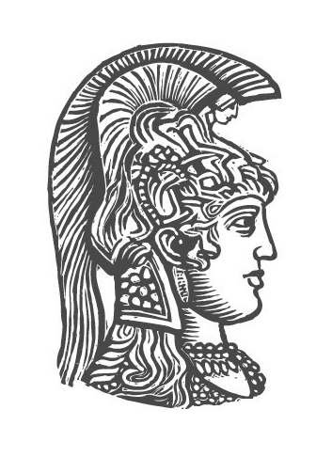 | ΕΛΛΗΝΙΚΗ ΔΗΜΟΚΡΑΤΙΑ  Εθνικόν και Καποδιστριακόν  Πανεπιστήμιον Αθηνών
ΣΧΟΛΗ ΟΙΚΟΝΟΜΙΚΩΝ ΚΑΙ ΠΟΛΙΤΙΚΩΝ ΕΠΙΣΤΗΜΩΝ
ΤΜΗΜΑ ΤΟΥΡΚΙΚΩΝ ΣΠΟΥΔΩΝ ΚΑΙ
ΣΥΓΧΡΟΝΩΝ ΑΣΙΑΤΙΚΩΝ ΣΠΟΥΔΩΝ

Αθήνα, 25/6/2015
ΑΝΑΚΟΙΝΩΣΗ

Παρουσίαση προόδου διδακτορικής διατριβής υποψηφίων διδακτόρων

Την Τετάρτη, 15 Ιουλίου 2015, και ώρα 10.00 θα πραγματοποιηθεί στο εργαστήριο Πληροφορικής του Τμήματος, η παρουσίαση της προόδου της διδακτορικής διατριβής της υποψήφιας διδάκτορος κυρίας Ευθυμίας Μούκα, με θέμα «Νόρμες μεταφραστικής συμπεριφοράς. Η μετάφραση πολιτισμικών ενδεικτών στον κινηματογραφικό λόγο. Συγκριτική συγχρονική μελέτη σε ΣΚ (Ισπανικά- Ελληνικά- Αγγλικά)».

